Novoferm setzt Maßstäbe in der Berufsausbildung
Spezialist für Garagentore besonders engagiert für den beruflichen
Nachwuchs / Unternehmerverband würdigt Novoferm bei der Aktion „AusgezeichnetAusbilden!“
Während der Ausbildung als Teil des Vertriebsteams an Messen teilnehmen, bei der Instandhaltung vor Ort mitanpacken, ein technisches Projekt für die eigene Firmenhalle eigenverantwortlich planen und durchführen und mit großer Aufgabenvielfalt alle Abteilungen und verschiedene Standorte durchlaufen: Wer eine Ausbildung bei Novoferm in Haldern und Isselburg-Werth durchläuft, wird vielseitig und von Beginn an vollwertig eingesetzt. „Es ist beeindruckend, wie individuell und umfassend die Ausbildung hier abläuft, und dass Novoferm den Generationenwechsel mit dem eigenen Nachwuchs so gezielt beeinflusst und steuert“, lobt Jennifer Middelkamp vom Unternehmernehmerverband das Mitgliedsunternehmen. Als Anerkennung überreichte sie den Ausbildungsverantwortlichen nun die Urkunde „AusgezeichnetAusbilden!“ und einen Präsentkorb.
Andreas Hömke, Bereichsleiter HR, nahm im Beisein vieler Azubis die Auszeichnung entgegen. „Wir freuen uns über diese besondere Anerkennung. Die Zahl der Ausbildungsplätze ist konstant, in der Regel können wir allen Azubis eine Übernahme anbieten.“ Das Unternehmen bildet in vier Berufen aus: Industriekaufleute und -mechaniker, Verfahrenstechnologen sowie Elektroniker für Betriebstechnik. Die Azubis werden auch in einem Ausbildungsverbund mit zwei anderen Industriebetrieben angelernt, sodass sie einen Rundumblick in die Branche erhalten. Vorbildlich sind auch die neuen Wege, die im Recruiting eingeschlagen werden, Stichwort Social Media. Pressesprecherin Heike Verbeek berichtet: „Über Instagram, Facebook und YouTube sind Videos im ‚Fragenhagel-Stil‘ zu sehen. Hier berichten unsere Azubis über ihre Berufswahl und ihre Aufgaben.“ Erfreulich: Bei Interviews bestätigten Bewerber immer häufiger, dass ihre Entscheidung für Novoferm auch wegen dieser authentischen Einblicke ins Team gefallen sei.
„Der Fachkräftemangel ist sehr groß – trotz aller Krisen wie Corona, Energie- und Rohstoff-Preisexplosion, Lieferketten-Problemen oder Krieg. Deshalb haben die Firmen im Münsterland ihr Angebot an Ausbildungsplätzen im Juli nochmals um 10,4 Prozent gesteigert“, weiß Wolfgang Schmitz, Hauptgeschäftsführer des Unternehmerverbandes. Hierzulande hielten die Betriebe an der Ausbildung fest und zeigten vorbildlich großes Engagement für den Nachwuchs. „Diese Vorbildfunktion rücken wir ins Rampenlicht und würdigen besonders aktive Mitgliedsunternehmen im Rahmen der Aktion ‚AusgezeichnetAusbilden!‘.“
Die Auszeichnung durch die Arbeitgeberorganisation bettet sich in die zweite Auflage von #NRWirtschaftBildetAus ein, eine Ausbildungskampagne von unternehmer nrw. Ziel ist es, u. a. mit YouTube-Videos für Ausbildung zu werben. Der Unternehmerverband bringt zu diesem Zweck alljährlich auch den InfoTruck der Metall- und Elektroindustrie in den Kreis Borken, wie Middelkamp berichtet: „In diesem Jahr konnten so 132 Jugendliche technische Berufe, u. a. auch bei Novoferm in Werth, kennenlernen, typische Arbeiten selbst ausprobieren und mit Azubis in der Produktion ins Gespräch kommen.“
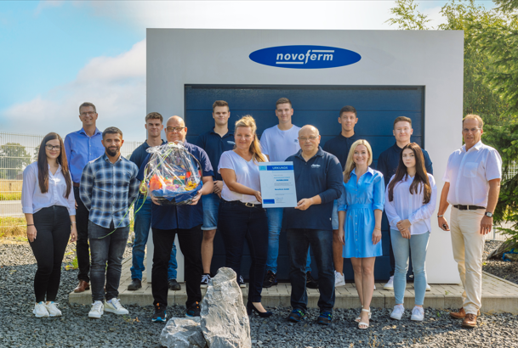
Andreas Hömke, Bereichsleiter HR (oben li.) freut sich mit den Ausbildungsleitern Jörg Schmuck und Kai Busskamp (Preisträger Bildmitte) sowie Pressesprecherin Heike Verbeek (3.v.re.), Werksleiter Thomas Hoffmann (re.) und den Novoferm Auszubildenden über die Auszeichnung durch Jennifer Middelkamp vom Unternehmerverband (Mitte).
> Abdruck frei – Beleg erbeten – Foto: Novoferm <
Pressekontakt

Novoferm Vertriebs GmbH
Heike Verbeek
Schüttensteiner Straße 26
46419 Isselburg (Werth)

Tel. (0 28 50) 9 10 -4 35
heike.verbeek@novoferm.de
www.novoferm.de

Über Novoferm
Novoferm ist seit dem Jahr 2003 Teil der japanischen Sanwa Group (im Besitz der Sanwa Holdings Corporation), dem Weltmarktführer auf dem Gebiet von Tür- und Torsystemen. Mit über 3.200 Mitarbeitern in Europa ist Novoferm einer der führenden europäischen Systemanbieter von Tür- und Torlösungen sowie Verladesystemen für den privaten, gewerblichen und industriellen Einsatz. 1955 am Niederrhein gegründet, produziert das Unternehmen heute an verschiedenen Standorten in Europa und vertreibt Produkte über zahlreiche Landesgesellschaften und Vertriebspartner in viele Länder der Welt.

Über den Unternehmerverband
Die Unternehmerverbandsgruppe ist einer der größten Arbeitgeberverbände in Nordrhein-Westfalen. Den sieben Einzelverbänden gehören bundesweit über 700 Mitgliedsunternehmen mit rund 100.000 Beschäftigten an. Die Gruppe vertritt die Interessen der Arbeitgeber und bietet umfassende Expertise im Arbeits- und Sozialrecht, der Gestaltung von Arbeitsbedingungen mit und ohne Tarifbindung sowie der Arbeitswirtschaft. Die Verbände sind Stimme der Unternehmer in der Rhein-Ruhr-Region und ihren Branchen, sie setzen sich für den Wirtschaftsstandort ein und bieten ein starkes Netzwerk.
Der Sitz des Unternehmerverbandes ist das HAUS DER UNTERNEHMER in Duisburg. Das Kern-Verbandsgebiet reicht vom westlichen Ruhrgebiet rechtsrheinisch über den Niederrhein bis hin zur niederländischen Grenze. Drei der Einzelverbände sind bundesweit aktiv.

